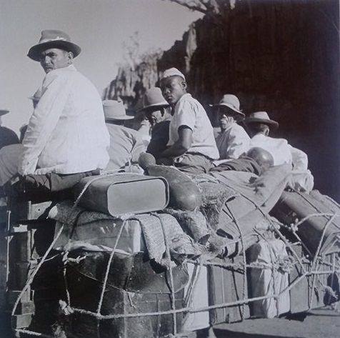
Figura 1. Bom Jesus da Lapa, BA. Pierre Verger.
Fonte: Fundação Pierre Verger.

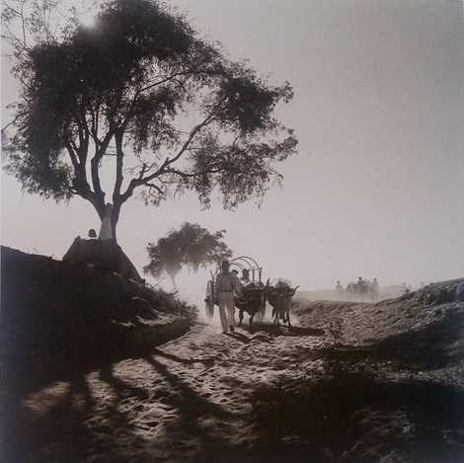
Figura 2. Rio São Francisco, BA. Marcel Gautherot.
Fonte: Instituto Moreira Salles.

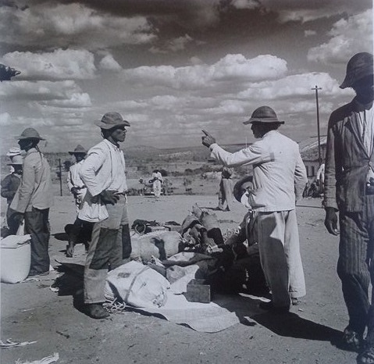
Figura 3. Canudos, BA. Pierre Verger.
Fonte: Fundação Pierre Verger.

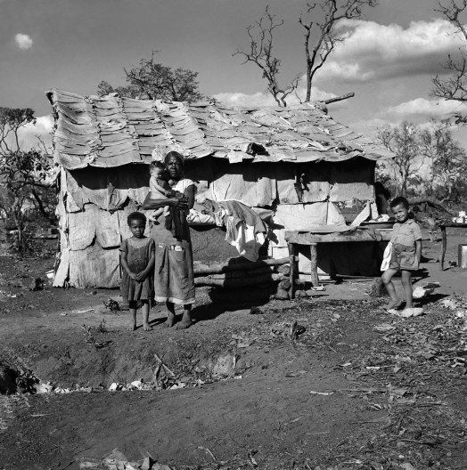
Figura 4. Brasília, DF. Marcel Gautherot.
Fonte: Instituto Moreira Salles.

